Тульская область

Муниципальное образование Огаревское Щекинского района

Собрание депутатов

ПРОЕКТ Решение

от __ ____________2016 года № ________

Об утверждении Положения «О размещении и эксплуатации нестационарных торговых объектов на территории муниципального образования Огаревское Щекинского района

В соответствии с Федеральными законами от 06.10.2003 N 131-ФЗ "Об общих принципах организации местного самоуправления в Российской Федерации", от 28.12.2009 N 381-ФЗ "Об основах государственного регулирования торговой деятельности в Российской Федерации", на основании Устава муниципального образования Огаревское Щекинского района, Собрание депутатов муниципального образования Огаревское Щекинского района РЕШИЛО:
1. Утвердить Положение «О размещении и эксплуатации нестационарных торговых объектов на территории муниципального образования Огаревское Щекинского района (приложение).
2. Настоящее решение вступает в силу со дня его обнародования путем размещения на официальном сайте муниципального образования Огаревское Щекинского района и на информационном стенде администрации муниципального образования Огаревское Щекинского района по адресу: Тульская область, Щекинский район, с. Крапивна, ул. Советская, д.34.
3. Настоящее решение вступает в силу со дня обнародования.

Глава муниципального образования
Огаревское Щекинского района А. А. Сазонов

Приложение
к решению Собрания депутатов
МО Огаревское Щекинского района
от ___________2016. № _______

Положение о размещении и эксплуатации нестационарных торговых объектов на территории муниципального образования Огаревское Щекинского района

1. Общие положения

1.1. Положение о размещении и эксплуатации нестационарных торговых объектов на территории муниципального образования Огаревское Щекинского района (далее – Положение) разработано в соответствии с Земельным кодексом РФ, Федеральным законом от 06.10.2003 N 131-ФЗ «Об общих принципах организации местного самоуправления в Российской Федерации», Федеральным законом от 28.12.2009 N 381-ФЗ «Об основах государственного регулирования торговой деятельности в Российской Федерации», Указом Президента Российской Федерации от 29.01.1992 N 65 «О свободе торговли», Законом от 07.02.1992 N 2300-1 «О защите прав потребителей», ГОСТом Р 51303-2013 «Торговля. Термины и определения» (утв. Приказом Росстандарта от 28.08.2013 N 582-ст «Об утверждении национального стандарта»), Законом Тульской области от 09.12.2013 N 2040-ЗТО «Об обеспечении чистоты и порядка на территории Тульской области», решением Собрания депутатов МО Огаревское Щекинского района от 29.06.2015 года № 19-83 «Об утверждении норм и правил по благоустройству территории муниципального образования Огаревское Щекинского района», Уставом муниципального образования Огаревское Щекинского района, и направлено на формирование единых правил размещения нестационарных торговых объектов на территории муниципального образования Огаревское Щекинского района.
1.2. Настоящее Положение разработано в целях:
- упорядочения размещения нестационарных торговых объектов;
- создания условий для улучшения организации и качества торгового обслуживания населения муниципального образования Огаревское Щекинского района;
- создания условий для обеспечения граждан услугами (бытовых и прочих услуг);
- установления единого порядка размещения, а также обеспечения дальнейшего содержания нестационарных торговых объектов на территории муниципального образования Огаревское Щекинского района.
1.3. Настоящее Положение определяет порядок организации размещения и эксплуатации нестационарных торговых объектов (далее – НТО) на территории муниципального образования Огаревское Щекинского района в соответствии со схемой размещения нестационарных торговых объектов (далее – Схема), утвержденной постановлением администрации муниципального образования Огаревское Щекинского района.
1.4. Требования, предусмотренные настоящим Положением, не распространяются на отношения, связанные с размещением нестационарных торговых объектов, находящихся на территориях розничных рынков, ярмарках, а также при проведении праздничных и иных массовых мероприятий, имеющих краткосрочный характер.
1.5. Размещение НТО на территории муниципального образования Огаревское Щекинского района осуществляется в соответствии со схемой размещения нестационарных торговых объектов с учетом необходимости обеспечения устойчивого развития территорий и достижения нормативов минимальной обеспеченности населения площадью указанных объектов на основании договора на право размещения нестационарного торгового объекта (далее – Договор), по результатам торгов в форме аукциона, проведенного в соответствии с порядком организации и проведения открытого аукциона на право заключения договора на размещение нестационарного торгового объекта на территории МО Огаревское Щекинского района, утвержденным постановлением администрации муниципального образования Огаревское Щекинского района.
1.6. Размещение НТО на территории МО Огаревское Щекинского района должно соответствовать требованиям настоящего Положения, градостроительным, архитектурным, пожарным, санитарным нормам, правилам и нормативам.
1.7. НТО не являются недвижимым имуществом, права на них не подлежат регистрации в Едином государственном реестре прав на недвижимое имущество и сделок с ним. Общим критерием отнесения объектов к нестационарным объектам (движимому имуществу) является возможность свободного перемещения указанных Объектов без нанесения несоразмерного ущерба их назначению, включая возможность их демонтажа с разборкой на составляющие сборно-разборные перемещаемые конструктивные элементы.
1.8. Розничная торговля (в том числе торговля с рук) в местах, не предусмотренных в утвержденной Схеме, а также без Договора, считается несанкционированной, а лица, ее осуществляющие, привлекаются к ответственности в соответствии с нормативными правовыми актами Российской Федерации и Тульской области.
1.9. Соблюдение требований, установленных настоящим Положением, обязательно для всех физических лиц, индивидуальных предпринимателей, юридических лиц.

2. Основные понятия и определения

2.1. Для целей настоящего Положения используются следующие понятия:
1) розничная торговля – вид торговой деятельности, связанный с приобретением и продажей товаров для использования их в личных, семейных, домашних и иных целях, не связанных с осуществлением предпринимательской деятельности;
2) нестационарный торговый объект – торговый объект, представляющий собой временное сооружение или временную конструкцию, не связанные прочно с земельным участком вне зависимости от наличия или отсутствия подключения (технологического присоединения) к сетям инженерно-технического обеспечения, в том числе передвижное сооружение;
3) специализация нестационарного торгового объекта – торговая деятельность, при которой восемьдесят и более процентов всех предлагаемых к продаже товаров (услуг) от их общего количества составляют товары (услуги) одной группы, за исключением деятельности по реализации печатной продукции. При продаже печатной продукции ее доля должна составлять не менее пятидесяти процентов в общем объеме товарооборота.
4) нестационарная торговая сеть – торговая сеть, функционирующая на принципах развозной и разносной торговли, а также объекты организации торговли, не относимые к стационарной торговой сети;
2.2. К НТО, включаемым в схему, относятся:
1) автомагазин (торговый автофургон, автолавка) – нестационарный торговый объект, представляющий собой автотранспортное или транспортное средство (прицеп, полуприцеп) с размещенным в кузове торговым оборудованием, при условии образования в результате его остановки (или установки) одного или нескольких рабочих мест продавцов, на котором(ых) осуществляют предложение товаров, их отпуск и расчет с покупателями.
2) торговый автомат (вендинговый автомат) – нестационарный торговый объект, представляющий собой техническое устройство, предназначенное для автоматизации процессов продажи, оплаты и выдачи штучных товаров в потребительской упаковке в месте нахождения устройства без участия продавца.
3) автоцистерна – нестационарный передвижной торговый объект, представляющий собой изотермическую емкость, установленную на базе автотранспортного средства или прицепа (полуприцепа), предназначенную для осуществления развозной торговли жидкими товарами в розлив (молоком, квасом и др.), живой рыбой и другими гидробионтами (ракообразными, моллюскамии пр.).
4) торговый павильон – нестационарный торговый объект, представляющий собой отдельно стоящее строение (часть строения) или сооружение (часть сооружения) с замкнутым пространством, имеющее торговый зал и рассчитанное на одно или несколько рабочих мест продавцов. Павильон может иметь помещения для хранения товарного запаса.
5) киоск – нестационарный торговый объект, представляющий собой сооружение без торгового зала с замкнутым пространством, внутри которого оборудовано одно рабочее место продавца и осуществляют хранение товарного запаса.
6) торговая палатка – нестационарный торговый объект, представляющий собой оснащенную прилавком легковозводимую сборно-разборную конструкцию, образующую внутреннее пространство, не замкнутое со стороны прилавка, предназначенный для размещения одного или нескольких рабочих мест продавцов и товарного запаса на один день торговли.
7) бахчевой развал – нестационарный торговый объект, представляющий собой специально оборудованную временную конструкцию в виде обособленной открытой площадки или установленной торговой палатки, предназначенный для продажи сезонных бахчевых культур.
8) елочный базар – нестационарный торговый объект, представляющий собой специально оборудованную временную конструкцию в виде обособленной открытой площадки для новогодней (рождественской) продажи натуральных хвойных деревьев и веток хвойных деревьев.
9) торговая тележка – нестационарный торговый объект, представляющий собой оснащенную колесным механизмом конструкцию на одно рабочее место и предназначенный для перемещения и продажи штучных товаров в потребительской упаковке.
10) торговая галерея – нестационарный торговый объект, выполненный в едином архитектурном стиле, состоящий из совокупности, но не более пяти (в одном ряду) специализированных павильонов или киосков, симметрично расположенных напротив друг друга, обеспечивающих беспрепятственный проход для покупателей, объединенных под единой временной светопрозрачной кровлей, не несущей теплоизоляционную функцию.
11) торгово-остановочный комплекс (далее – ТОК) – павильон ожидания городского наземного пассажирского транспорта, конструктивно объединенный с киоском или торговым павильоном.
2.3. Схема размещения нестационарных торговых объектов – документ, состоящий из текстовой (в виде таблицы) и графической частей, определяющий места размещения и эксплуатация нестационарных торговых объектов, содержащий информацию об адресных ориентирах, виде, специализации нестационарного торгового объекта, площади объекта, периоде размещения.

3. Основные требования к внешнему виду, размещению, благоустройству прилегающей территории и эксплуатации нестационарных торговых объектов, размещенных на территории муниципального образования Огаревское Щекинского района

3.1. Не допускается размещение нестационарных торговых объектов:
– в местах, не определенных схемой размещения нестационарных торговых объектов на территории муниципального образования Огаревское Щекинского района;
– под козырьками, в арках зданий (сооружений), на газонах, площадках (детских, для отдыха, спортивных, стоянок автотранспорта), посадочных площадках остановочных пунктов (за исключением ТОКа);
– на тротуарах шириной менее 3 (трех) метров;
– в охранной зоне водопроводных и канализационных сетей, трубопроводов;
– в охранной зоне тепловых сетей;
– в охранной зоне объектов электросетевого хозяйства;
– перед витринами торговых предприятий, а также ближе 25 метров от вентиляционных шахт, 5 метров от окон жилых помещений домов, 3 метров от ствола дерева;
– на расстоянии менее 25 метров от мест сбора мусора и пищевых отходов;
– в пределах треугольников видимости на нерегулируемых перекрестках и примыкания улиц и дорог, а также на пешеходных переходах.
3.2. Размещение в охранной зоне водопроводных и канализационных сетей, трубопроводов, тепловых сетей, объектов электросетевого хозяйства может быть разрешено по согласованию с администрацией муниципального образования Огаревское Щекинского района и соответствующим владельцем сетей.
3.3. Запрещено размещение нестационарных торговых объектов, чья специализация не соответствует специализации указанной в Схеме.
3.4. Нестационарные торговые объекты должны размещаться с учетом:
– беспрепятственного подъезда спецтранспорта, автотранспорта к жилым домам, объектам социального назначения, по доставке грузов в торговые стационарные объекты;
– свободного движение пешеходов и доступа потребителей к торговым объектам, в том числе обеспечения безбарьерной среды жизнедеятельности для инвалидов и иных маломобильных групп населения;
– с соблюдением требований настоящего Положения, градостроительных, архитектурных, пожарных, санитарных норм, правил и норматив предусмотренных законодательством РФ.
3.5. Нестационарные торговые объекты при их размещении не должны создавать помех основному функциональному использованию объектов недвижимого имущества, на которых, либо в непосредственной близости с которыми они расположены и ухудшать благоустройство территории, визуальное восприятие среды МО Огаревское Щекинского района.
3.6. Транспортное обслуживание нестационарных объектов и загрузка их товарами не должны затруднять и снижать безопасность движения транспорта и пешеходов.
3.7. Подъездные пути, разгрузочные площадки, площадки для покупателей должны обеспечивать удобный доступ к входам, иметь твердое покрытие, обеспечивающее сток ливневых вод, а также должны быть освещены в темное время суток.
3.8. Запрещается использование тротуаров, пешеходных дорожек, газонов, элементов благоустройства для подъезда транспорта к зоне загрузки товара, для стоянки автотранспорта, осуществляющего доставку товара.
3.9. Выставление у нестационарных торговых объектов столиков, стульев, зонтиков и других подобных объектов допускается при наличии письменного согласования с администрацией муниципального образования Огаревское Щекинского района.
3.10. Самовольная установка объектов указанных в п. 3.8 настоящего Положения запрещена.
3.11. Площадки для размещения нестационарных торговых объектов и прилегающая территория должны быть благоустроены в соответствии с проектом благоустройства, согласованным с уполномоченным органом в сфере архитектуры и градостроительства на территории муниципального образования Огаревское Щекинского района и соглашением о благоустройстве и санитарном содержании прилегающей территории.
3.12. В случае установки двух и более НТО рядом друг с другом, необходимо выполнить общий проект благоустройства прилегающей территории на всю группу объектов. В случае если несколько граничащих друг с другом объектов принадлежат разным лицам, заказчик единого проекта благоустройства на всю группу объектов должен определяться соглашением между этими лицами.
3.13. Благоустройство территории нестационарного торгового объекта должно предусматривать устройство:
– пешеходных дорожек;
– водоотводов,
– автопарковки (при наличии территории для ее устройства)
– элементов освещения;
– цветочных модулей (цветочниц);
– вертикального озеленения;
– урны.
3.14. Урна является обязательным элементом благоустройства территории размещения НТО.
3.15. При размещении НТО не допускается вырубка кустарниковой, древесной растительности, асфальтирование и сплошное мощение приствольных кругов в радиусе ближе 1,5 метров от ствола. Для деревьев, расположенных в мощении, при отсутствии иных видов защиты (приствольных решеток, бордюров и т.д.) рекомендуется предусматривать защитные виды покрытий в радиусе не менее 1,5 метров от ствола щебеночное, галечное, «соты» с засевом газона. Защитное покрытие может быть выполнено в одном уровне или выше покрытия пешеходных коммуникаций.
3.16. Расстояние от края проезжей части до нестационарного торгового объекта должно составлять не менее 3,0 м.
3.17. Расстояние от остановочного пункта общественного транспорта до нестационарного объекта должно составлять не менее 50 м (кроме размещения НТО в рамках торгово-остановочного комплекса). Размещение НТО не менее 50 м от остановочного пункта возможно только по согласованию с администрацией МО Огаревское Щекинского района.
3.18. Запрещено размещение нестационарного холодильного оборудования на всей территории муниципального образования вне зданий, строений, сооружений, нестационарных торговых объектов.
3.19. Хозяйствующими субъектами должен быть заключен договор на вывоз бытовых отходов и мусора. Запрещается раскладка товаров, а также складирование тары и запаса продуктов на прилегающей к нестационарному торговому объекту территории. Уборка территории должна производиться не реже одного раза в день.
3.20. Хозяйствующие субъекты, осуществляющие торговую деятельность из передвижных сооружений, на елочных базарах, палатках, должны быть оснащены туалетными кабинами (при отсутствии общественных туалетов на прилегающей территории в зоне доступности менее 100 м). Место размещения туалетных кабин должно быть согласовано с администрацией МО Огаревское Щекинского района.
3.21. Нестационарные торговые объекты, для которых исходя из их функционального назначения, а также по санитарно-гигиеническим требованиям и нормативам требуется подводка воды и канализации, могут размещаться преимущественно вблизи инженерных коммуникаций при наличии технической возможности их подключения.
3.22. При отсутствии централизованного водоснабжения и канализации, хозяйствующие субъекты должны обеспечить бесперебойную доставку и использование воды, отвечающей требованиям качества воды централизованного водоснабжения, а также обеспечить вывоз стоков с последующей дезинфекцией емкостей для питьевой воды и емкостей для стоков в установленном порядке.
3.23. В случае установки двух и более нестационарных торговых объектов рядом друг с другом, необходимо выполнять общий проект блокировки на всю группу объектов находящихся в одной торговой зоне. Данный проект должен быть разработан на топографической съемке М 1:500 объемом достаточным для определения нормативных расстояний и учета требований настоящего Положения. В случае если несколько граничащих друг с другом объектов принадлежат разным лицам, заказчик единого проекта блокировки должен определяться соглашением между этими лицами.
3.24. Конструкция нестационарного торгового объекта должна предусматривать возможность демонтажа с сохранением возможности его дальнейшей эксплуатации.
3.25. Обустройство, установка, возведение НТО должно осуществляться из модульных или быстровозводимых конструкций. Устройство заглубленных фундаментов запрещено.
3.26. При возведении НТО запрещено применение кирпича, блоков, винилового сайдинга, оцинкованной и шиферной кровли, профилированного листа.
3.27. Для возведения (изготовления) объекта и его отделки должны применяться легкие металлические конструкции с остеклением из витринного стекла (простого или тонированного). Допускается применение сэндвич-панелей, композитных панелей.
3.28. Нестационарные торговые объекты должны быть изготовлены в заводских условиях, подлежать перевозке и установке целиком как изделие или с высокотехнологичной сборкой на месте из комплекта готовых деталей.
3.29. Нестационарные торговые объекты должны иметь вывеску с указанием наименования хозяйствующего субъекта, места их нахождения (адрес), режима работы. В случае если владельцем нестационарного торгового объекта является индивидуальный предприниматель, на вывеске указываются также сведения о его государственной регистрации.
3.30. Владельцы нестационарных торговых объектов обязаны обеспечить уход за их внешним видом: содержать в чистоте и порядке, своевременно устранять повреждения на вывесках, конструктивных элементах объекта, производить уборку и благоустройство прилегающей территории в соответствии с действующими правилами благоустройства и санитарного содержания территории муниципального образования Огаревское Щекинского района. Прилегающая территория для НТО в целях обеспечения ее чистоты и порядка составляет 10 метров от объекта по всему периметру объекта.
3.31. В целях создания целостного архитектурно-художественного, эстетического формата улиц города НТО должны быть выполнены в едином стиле, с применением унифицированных размеров.
3.32. В случае если объект был установлен в соответствии с действующим на момент установки порядком, но его внешний вид не соответствует современным требованиям, владельцу объекта необходимо осуществить модернизацию (переработку) внешнего вида объекта, а так же благоустройство прилегающей территории в соответствии с настоящим Положением.
3.33. Модернизация объекта осуществляется путем установки нового нестационарного объекта внешний вид, которого рекомендован к применению на территории муниципального образования Огаревское Щекинского района, либо переработки существующего объекта путем замены конструктивных деталей, отделки, и приведения его внешнего вида к рекомендованному для применения на территории муниципального образования Огаревское с обязательным согласованием проектной документации с уполномоченным органом в сфере архитектуры и градостроительства на территории муниципального образования Огаревское Щекинского.
3.34. При осуществлении торговой деятельности в нестационарном торговом объекте должны соблюдаться специализация нестационарного торгового объекта, минимальный ассортиментный перечень, который должен быть постоянно в продаже, и номенклатура дополнительных групп товаров в соответствии со специализацией.
3.35. При эксплуатации нестационарных торговых объектов должно обеспечиваться соблюдение санитарных норм и правил по реализации и условиям хранения продукции, противопожарных, экологических и других правил, а также соблюдение работниками условий труда и правил личной гигиены.
3.36. Запрещается использование тротуаров, пешеходных дорожек, газонов, элементов благоустройства для подъезда транспорта к зоне загрузки товара, для стоянки автотранспорта, осуществляющего доставку товара.
3.37. В нестационарных торговых объектах используются средства измерения (весы, гири, мерные емкости и другие), соответствующие метрологическим правилам и нормам измерительные приборы. Измерительные приборы должны быть установлены таким образом, чтобы в наглядной и доступной форме обеспечивать процессы взвешивания товаров, определения их стоимости, а также их отпуска.
3.38. При реализации товаров в нестационарном торговом объекте должны быть документы, подтверждающие качество и безопасность продукции в соответствии с действующим законодательством.
3.39. При эксплуатации объекта хозяйствующий субъект обязан обеспечивать соблюдение требований, предусмотренных нормативными правовыми актами Российской Федерации, Тульской области и муниципального образования Огаревское Щекинского района, в т.ч. производить:
- уборку территории, прилегающей к объектам в радиусе 10 метров, ежедневно (в постоянном режиме);
- ежедневный вывоз мусора в соответствии с договором и графиком на вывоз мусора;
- ремонт и замену пришедших в негодность частей конструкций по мере необходимости, а в случаях угрозы безопасности граждан – незамедлительно;
- регулярную промывку объекта не реже одного раза в неделю (кроме зимнего периода).
3.40. В зоне объекта, а также на прилегающих газонах не допускается:
- складирование тары (в том числе на крышах сооружений);
- сброс бытового и строительного мусора, производственных отходов;
- складирование спиленных деревьев, листвы и снега.
3.41. Владелец осуществляет праздничное оформление объекта к государственным праздничным дням Российской Федерации и праздничным дням Тульской области и муниципального образования Огаревское Щекинского района.
3.42. В зимний период дорожки, садовые диваны, урны и пр. элементы благоустройства, а также пространство перед ними и с боков, подходы к ним должны быть очищены от снега и наледи.
3.43. Запрещается: выдвигать или перемещать на проезжую часть магистралей, улиц и проездов снег, счищаемый с территории вокруг торговых объектов (10 м).
3.45. Образцы всех продовольственных и непродовольственных товаров должны быть снабжены единообразными, оформленными ценниками с указанием наименования товара, его сорта, цены за вес или единицу товара, даты его оформления, подписью материально ответственного лица или печатью юридического лица или индивидуального предпринимателя.
3.46. Работники нестационарных торговых объектов обязаны:
- выполнять требования пожарной безопасности, соблюдать требования законодательства Российской Федерации о защите прав потребителей, законодательства Российской Федерации в области обеспечения санитарно-эпидемиологического благополучия населения, требования, предъявляемые законодательством Российской Федерации к продаже отдельных видов товаров, иные предусмотренные законодательством Российской Федерации требования;
- содержать нестационарные торговые объекты, торговое оборудование в чистоте;
- соблюдать правила личной гигиены и санитарного содержания прилегающей территории.
3.47. Запрещаются:
– реализация пищевых продуктов домашнего приготовления: маринованных и соленых грибов, всех видов консервированных и герметически упакованных в банки продуктов, соков, изделий на основе сахара (леденцы, воздушный рис и т.п.);
– реализация скоропортящихся пищевых продуктов при отсутствии холодильного оборудования для их хранения и реализации.
– заглубление фундаментов для размещения нестационарных торговых объектов и применение капитальных строительных конструкций для их сооружения;
– раскладка товаров, а также складирование тары и запаса продуктов на прилегающей к нестационарному торговому объекту территории.
3.49. Выносное холодильное оборудование размещается в соответствии со Схемой и может использоваться для реализации мороженого, соков и прохладительных напитков.

4. Требования к внешнему виду торговых павильонов и киосков

4.1. Внешний вид необходимо выполнять в соответствии с рекомендованным к применению на территории муниципального образования Огаревское Щекинского района внешним видом торговых павильонов и киосков (приложение 1).
4.2. Отклонения от внешнего вида рекомендованного к применению на территории муниципального образования Огаревское Щекинского района, требуют разработки проектной документации, состав которой, должен соответствовать п.10, за исключением случаев предусмотренных п.4.8 настоящего Положения. Разработанная проектная документация согласуется с уполномоченным органом в сфере архитектуры и градостроительства на территории муниципального образования Огаревское Щекинского района.
4.3. Модификация 2 (приложение 1) – предусмотрена для установки в зоне сохраняемого исторического ансамбля, в соответствии с Генеральным планом МО Костомаровское Щекинского района. Модификация 1 (приложение 1) – на иных территориях МО Огаревское Щекинского района.
4.4. Рекомендованные типоразмеры модулей (длина х ширина):
– 1600х2000 мм;
– 3000х2000 мм;
– 3000х1600 мм;
– 3000х3000 мм;
– 4000х2000 мм;
– 4000х1600 мм;
– 4200х2000 мм;
– 5000х2000 мм;
– 5000х3000 мм;
– 5200х2400 мм.
4.5. Основной колер решения фасадов – RAL 1013, цоколя – RAL 7006.
4.6. Торговые павильоны должны учитывать требования «СП 59.13330.2012. Свод правил. Доступность зданий и сооружений для маломобильных групп населения. Актуализированная редакция СНиП 35-01-2001».
4.7. Не допускается установка глухих металлических дверных полотен на лицевых фасадах торговых павильонов.
4.8. В конструкцию типовых модулей нестационарных объектов мелкорозничной торговли без согласования допускается вносить изменения, в части:
– конфигурации фасадного и бокового остекления, включая расположение и размеры окна выдачи товара, не меняя габаритных размеров остекления;
– установки дополнительных рам остекления на боковых поверхностях объекта, при отсутствии по этим сторонам других сблокированных торговых объектов;
– расположения и размеров дверного блока.
В иных случаях необходима разработка проектной документации и ее согласование с уполномоченным органом в сфере архитектуры и градостроительства на территории муниципального образования Огаревское Щекинского района.
4.9. При определении соответствия или несоответствия установленного объекта рекомендованному архитектурному решению применяются следующие критерии:
– соответствие внешнего вида объекта определенному для данной территории модификации модуля;
– соответствие габаритных размеров объектов (модулей), установленным в п.4.4., либо проектной документации;
– соответствие материалов внешней отделки и их цветовой гаммы рекомендованным настоящими Требованиями;
– идентичность материалов внешней отделки, для объектов одной торговой зоны или сблокированных в единый модуль.

5. Требования к внешнему виду автомагазина (торгового автофургона, автолавки), автоцистерны

5.1. На территории муниципального образования Огаревское Щекинского района допускается размещение автомагазина (торгового автофургона, автолавки), автоцистерны при условии выполнения требований настоящего Положения, а также согласовании места размещения и внешнего вида объекта с уполномоченным органом в сфере архитектуры и градостроительства на территории муниципального образования Огаревское Щекинского района.
5.2. Состав документации предоставляемой для согласования:
– ситуационный план М 1:2000
– колористическое и архитектурно-дизайнерское решение М 1:50;
– визуализация принятых решений.
5.3. При размещении передвижных сооружений запрещается их переоборудование (модификация), если в результате проведения соответствующих работ передвижные сооружения не могут быть самостоятельно транспортированы (за счет движущей силы, вырабатываемой двигателем) или не могут быть транспортированы в составе с механическим транспортным средством, в том числе запрещается демонтаж передвижных сооружений, колес и прочих частей, элементов, деталей, узлов, агрегатов и устройств, обеспечивающих движение передвижных сооружений.

6. Требования внешнему виду торговых палаток

6.1. Внешний вид торговых палаток необходимо выполнять в соответствии с внешним видом рекомендованным к применению на территории муниципального образования Огаревское Щекинского района (приложение 3).
6.2. Отклонения от внешнего вида рекомендованного к применению на территории муниципального образования Огаревское Щекинского района не допускается.
6.3. Запрещается раскладка реализуемых товаров на земле, газонах, деталях, ящиках.
6.4. При размещении палаток устройство капитальных подиумов, конструкций наносящих ущерб мощению и иным элементам благоустройства прилегающей территории запрещено.
6.5. Рекомендованные типоразмеры модулей (дина х ширина):
– 3000х2000 мм;
– 4000х2000 мм;
– 4000х3000 мм.

7. Требования к внешнему виду бахчевых развалов

7.1. Внешний вид необходимо выполнять в соответствии с рекомендованным к применению на территории муниципального образования Огаревское Щекинского района внешним видом бахчевых развалов (Приложение 2).
7.2. Отклонения от внешнего вида рекомендованного к применению на территории муниципального образования Огаревское Щекинского района не допускаются.
7.3. Запрещается раскладка бахчевых культур на земле, газонах, деталях, ящиках.
7.4. При размещении бахчевых развалов устройство капитальных подиумов и иных конструкций наносящих ущерб мощению и иным элементам благоустройства прилегающей территории запрещено.

8. Требования к внешнему виду елочных базаров

8.1. Территория елочного базара должна иметь единое художественное оформление места размещения, ограждение, вывеску с режимом работы, освещение места торговли в темное время суток, свободное размещение ёлок, сосен, новогодней продукции для осмотра и выбора ее покупателем;

9. Требования, предъявляемые к торгово-остановочным комплексам на территории муниципального образования
Огаревское Щекинского района

9.1. ТОК размещаются на остановках общественного городского наземного пассажирского транспорта и предназначены для создания пассажирам комфортных условий ожидания транспорта, а также для осуществления розничной торговли товарами, не требующими особых условий хранения, производства, продажи, оказания услуг.
9.2. В целях создания целостного архитектурно-художественного эстетического формата улиц города ТОК должны быть выполнены в едином стиле и формате.
9.3. Архитектурно-художественное решение ТОК, а также остановочных павильонов ожидания общественного транспорта должен соответствовать внешнему виду рекомендованному к применению на территории муниципального образования Огаревское Щекинского района (приложение 4). Допускается незначительное отклонение от рекомендованных параметров по согласованию с уполномоченным органом в сфере архитектуры и градостроительства на территории муниципального образования Огаревское Щекинского района.
9.4. Основной колер решения фасадов НТО в составе ТОК– RAL 1013, цоколя – RAL 7006. Основной колер решения остановочного навеса – RAL 7006, RAL 1014.
9.5. Применяемое остекление ТОК необходимо выполнять из травмо-безопасного, безосколочного материала.
9.6. Площадь нестационарного торгового объекта в составе ТОК должна составлять не более 15 кв.м.
9.7. Размещение ТОК производится в местах остановок наземного пассажирского транспорта. Для установки павильона используется площадка с твердыми видами покрытия размером 3,0 x 7,0 м и более. Расстояние от края остановочной площадки до ближайшей конструкции павильона должно быть не менее 3,0 м, расстояние от боковых конструкций павильона до ствола деревьев – не менее 2,0 м для деревьев с компактной кроной. При проектировании остановочных пунктов и размещении ограждений остановочных площадок необходимо руководствоваться соответствующими ГОСТ и СНиП.
9.8. Размещение ТОК относительно навеса для ожидания пассажиров должно обеспечивать прямую видимость пассажирам приближающегося транспорта.
9.9. ТОК должны быть оборудованы:
– дорожными информационно-указательными знаками, обозначающими место остановки транспортных средств (в соответствии с Правилами дорожного движения Российской Федерации);
– табличкой с расписанием движения общественного транспорта, названием остановочного пункта;
– местами для сидения пассажиров, крючками для сумок;
– освещением в темное время суток
– вывеской с фирменным наименованием (наименованием) юридиче-ского лица (индивидуального предпринимателя), местом его нахождения (для юридического лица), режимом работы;
– урнами для сбора мусора.
9.10. Торговый павильон, вывески и таблички не должны мешать пассажирам и водителям в правильной оценке дорожной ситуации в районе остановочного пункта, препятствовать посадке и высадке пассажиров.
9.11. В случае если объект был установлен ранее в соответствии с действующим на момент установки порядком, но его внешний вид не соответствует современным требованиям, владельцу объекта необходимо осуществить модернизацию (переработку) внешнего вида объекта и приведения его внешнего вида к рекомендованному для применения на территории муниципального образования Огаревское.
9.12. Модернизация объекта осуществляется путем установки нового ТОК, внешний вид которого рекомендован к применению на территории муниципального образования Огаревское Щекинского района, либо переработки существующего объекта путем замены конструктивных деталей, отделки, и т.д. и приведения его внешнего вида к рекомендованному для применения на территории муниципального образования Огаревское в соответствии с проектной документацией, согласованной с уполномоченным органом в сфере архитектуры и градостроительства на территории муниципального образования Огаревское Щекинского.
9.13. В случае неоднократного (два и более раз) нарушения арендатором требований к размещению ТОК нестационарный торговый объект подлежит демонтажу (сносу), а договор на право размещения нестационарного торгового объекта досрочному расторжению.

10. Проектная документация на торговые павильоны, киоски и торгово-остановочные комплексы предоставляемая на согласование

10.1. В соответствии с требованиями настоящего Положения, в случаях, указанных в настоящем Положении, для согласования предоставляются следующие документы:
10.1.1. Договор на право размещения НТО либо правоустанавливающие документы на земельный участок.
10.1.2. Проектная документация содержащая:
– Титульный лист;
– Состав авторского коллектива;
– Пояснительная записка, включающая:
а) описание существующего состояния объекта и характеристики участка;
б) фотофиксацию объекта;
в) технико-экономические показатели объекта;
г) обоснование принятых объемно-пространственных, архитектурно-дизайнерских и конструктивных решений.
10.1.3. Ситуационный план М 1:2000.
10.1.4. Схема планировочной организации земельного участка М 1:500, выполненная на топографической съемке, с указанием привязки объекта, с нанесенными инженерными сетями и подземными инженерными коммуникациями и существующими объектами. Сроком давности изготовления не более 1 года;
10.1.5. План на отметке 0.000 М 1:100 или М 1:50.
10.1.6. Колористическое и архитектурно-дизайнерское решение фасадов М 1:100 или М 1:50.
10.1.7. Разрезы М 1:100 или М 1:50.
10.1.8. План благоустройства с разбивочным чертежом и привязкой к местности, ведомость малых архитектурных форм с количественными показателями.
10.1.9. Визуализация принятых решений.

12. Демонтаж нестационарных торговых объектов

12.1. Демонтаж нестационарных торговых объектов осуществляется в соответствии с принятыми нормативно-правовыми актами, регламентирующим порядок демонтажа временных объектов на территории муниципального образования Огаревское Щекинского района.
Приложение 1
к Положению «О размещении и эксплуатации
нестационарных торговых объектов
на территории муниципального образования
Огаревское Щекинского района»

Внешний вид торговых павильонов и киосков, рекомендованный к применению на территории муниципального образования Огаревское Щекинского района

Рекомендованные модификации

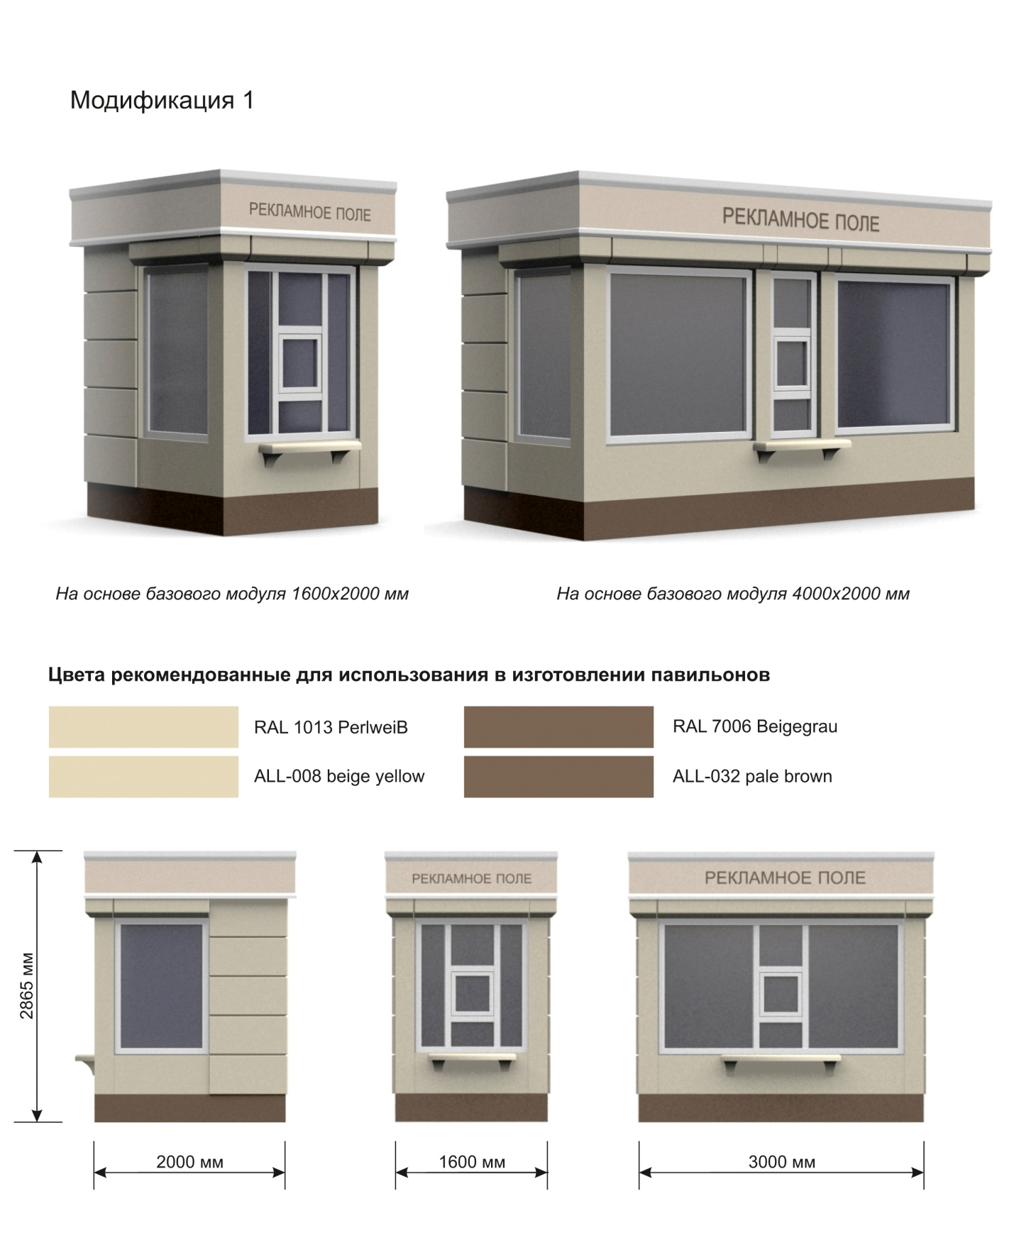
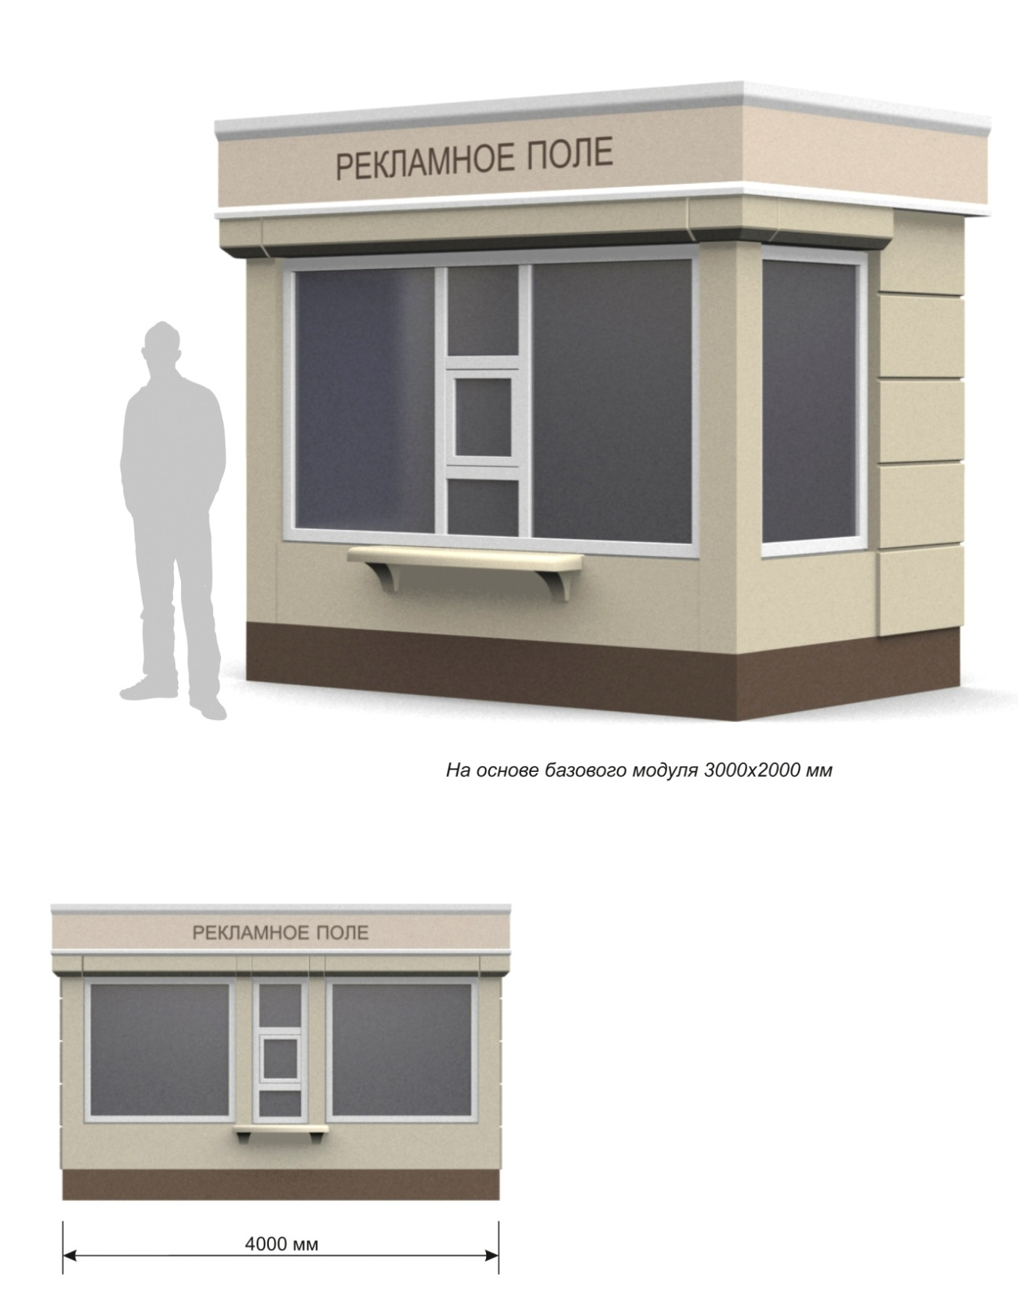

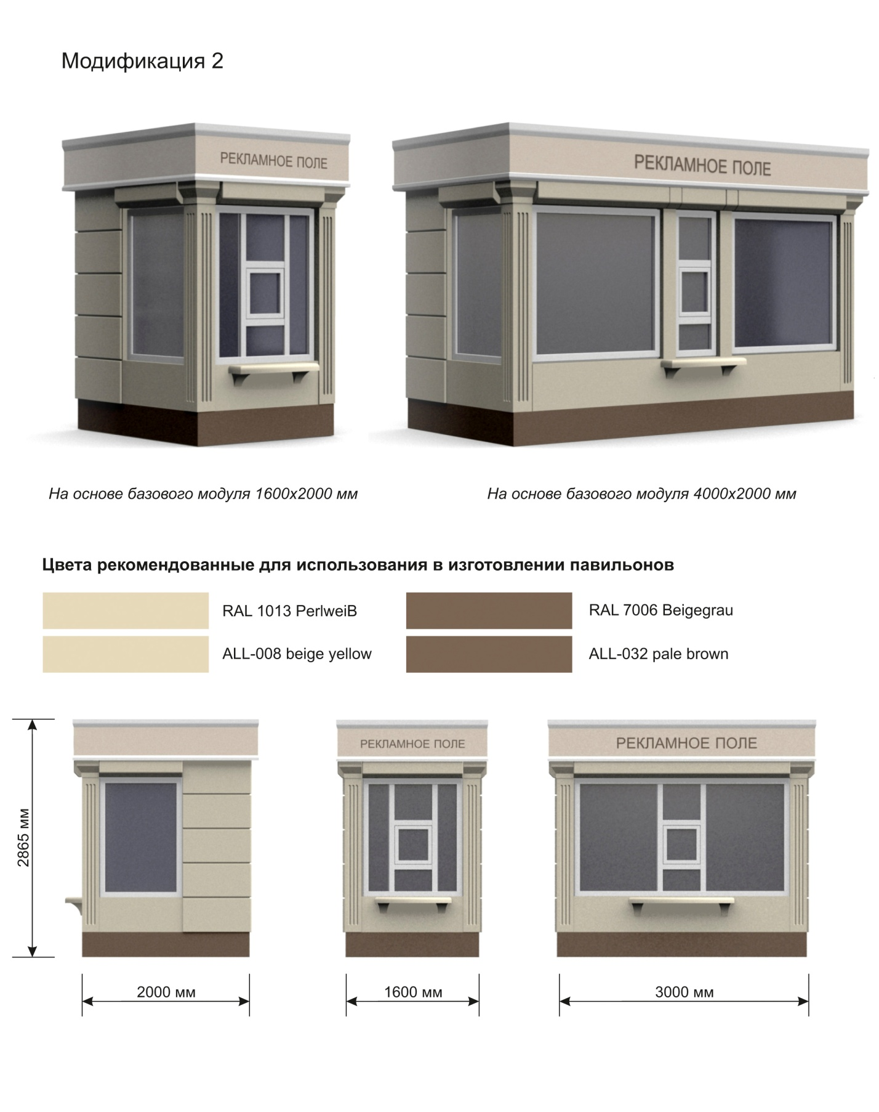

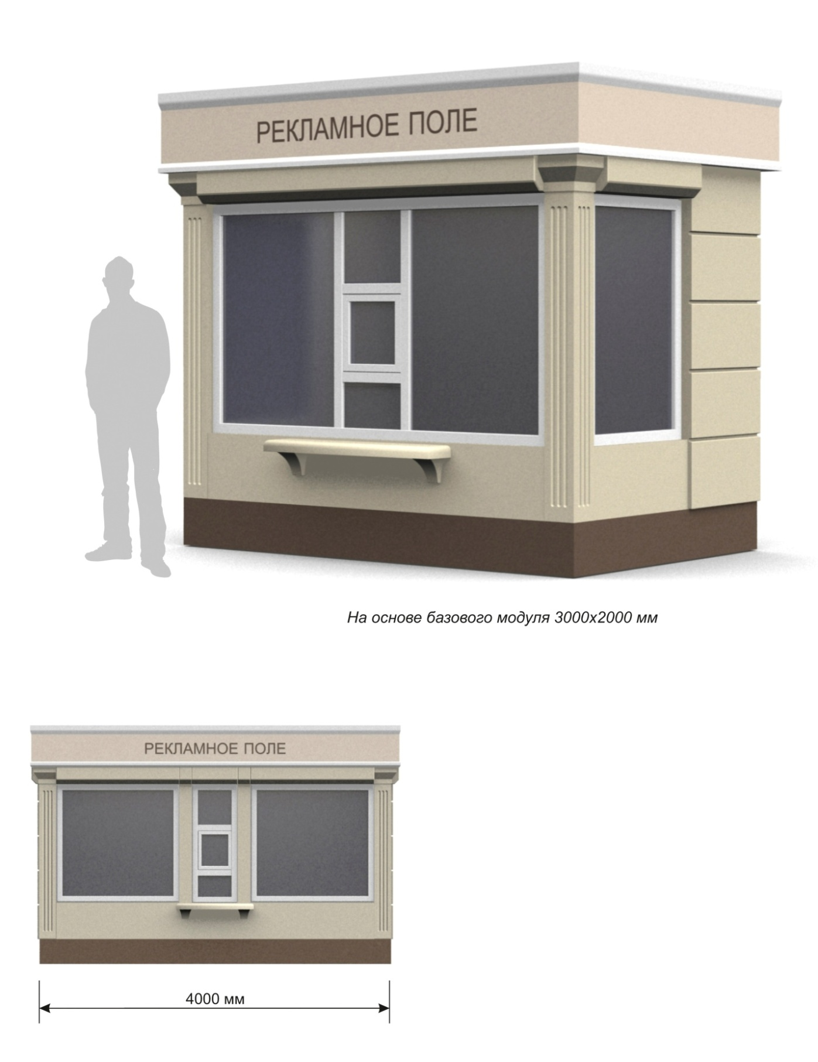

Пример оформления фриза

Высота букв – 196 мм (основного штриха), при длинных названиях, на боковых панелях допускается 156 мм. Используется гарнитура Arial Black.

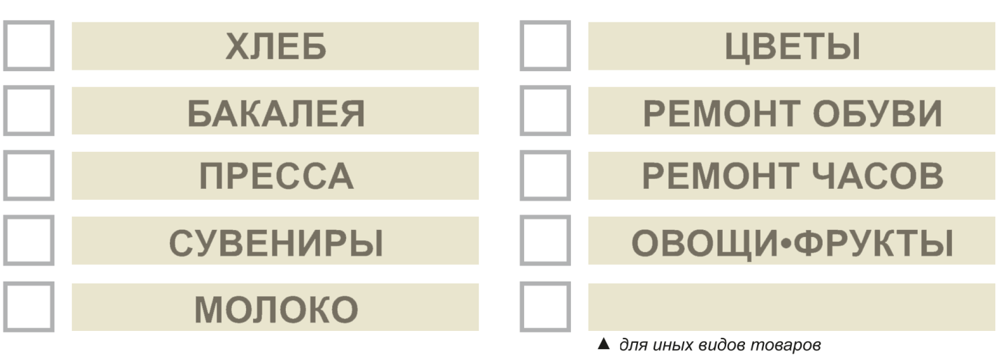

Основные размеры
Вид спереди:

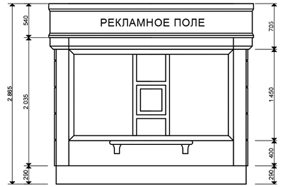

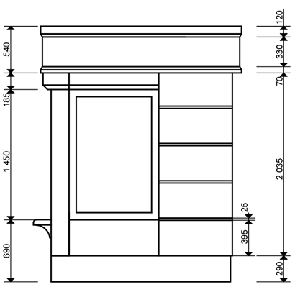
Вид сбоку:

Приложение 2
к Положению «О размещении и эксплуатации
нестационарных торговых объектов
на территории муниципального образования
Огаревское Щекинского района»

Внешний вид бахчевых развалов, рекомендованный к применению на территории муниципального образования Огаревское Щекинского района

Перспективный вид:
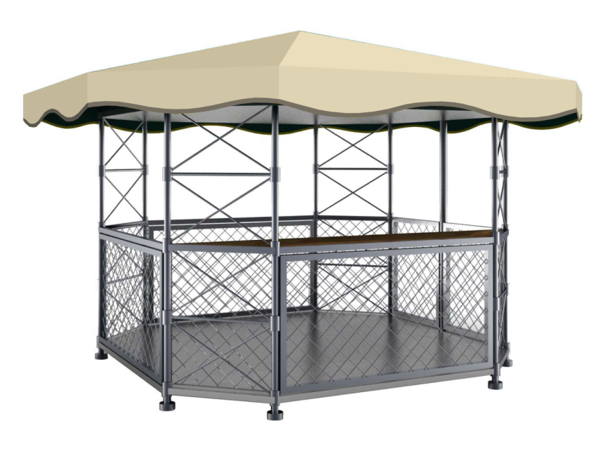
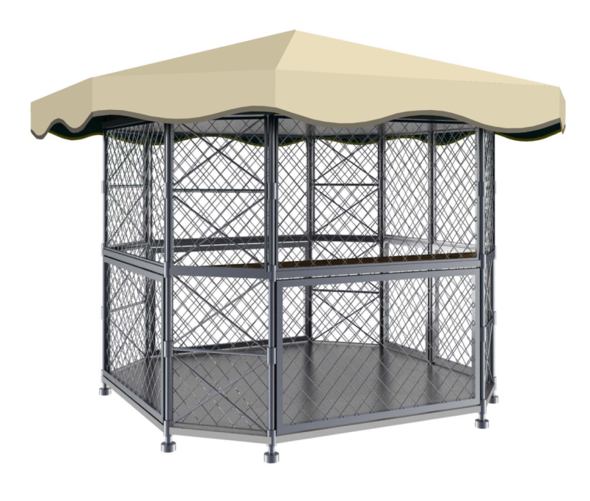

Вид спереди:

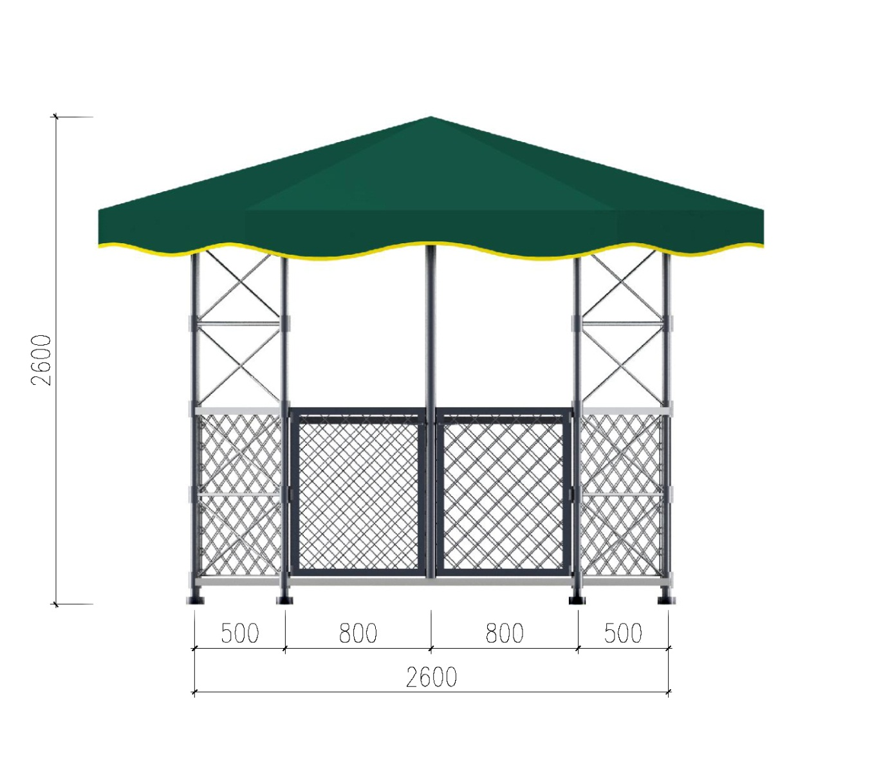
Вид сбоку:

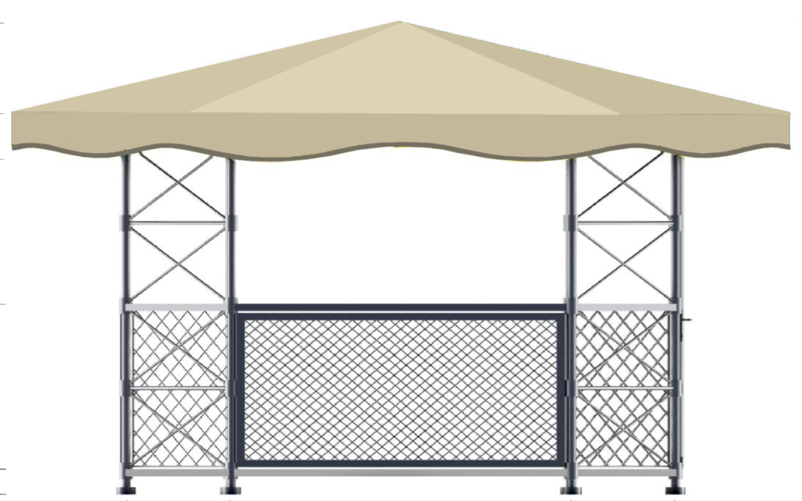
Вид сверху:
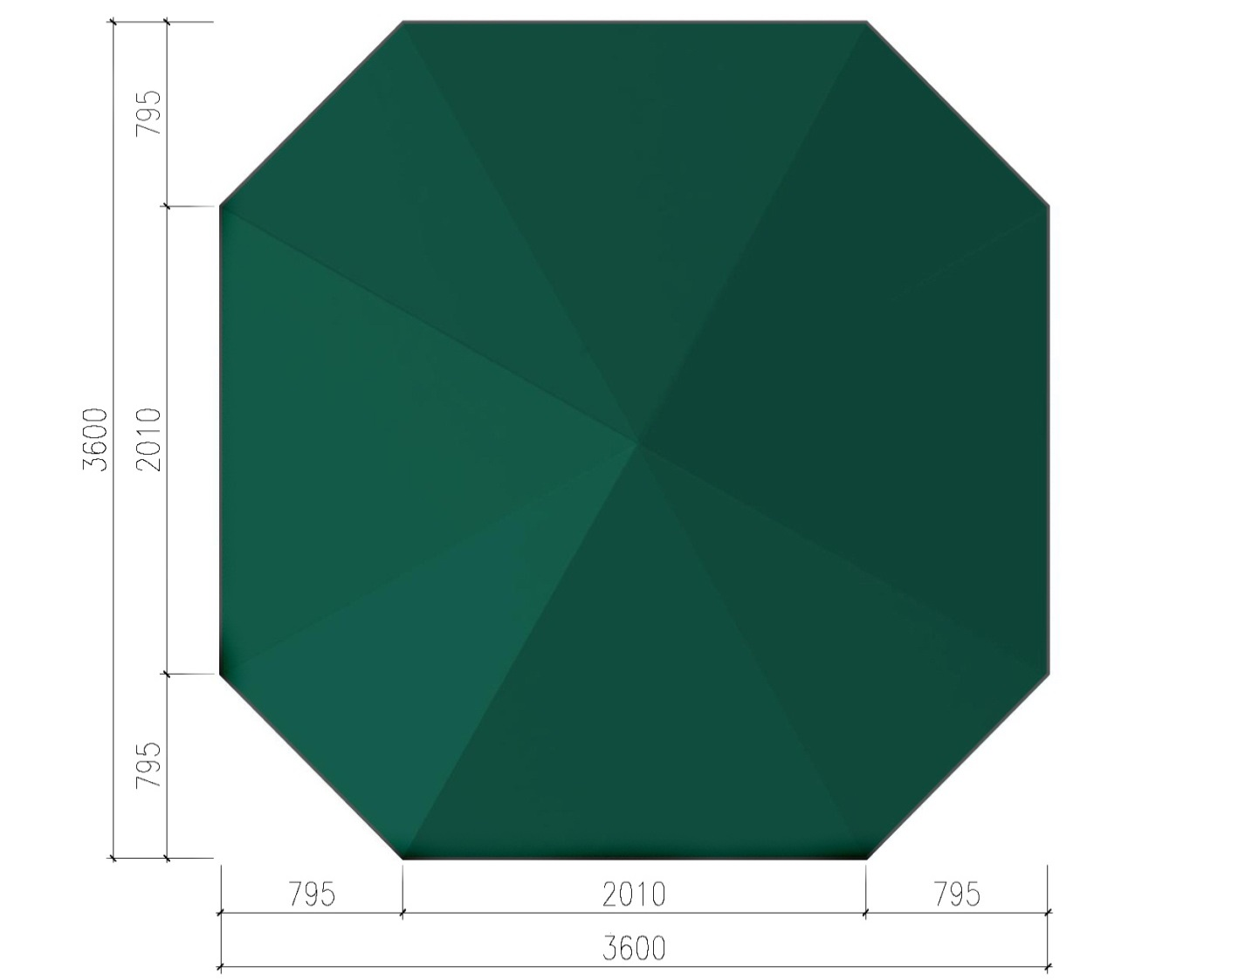

Приложение 3
к Положению «О размещении и эксплуатации
нестационарных торговых объектов
на территории муниципального образования
Огаревское Щекинского района»

Внешний вид палаток, рекомендованный к применению на территории муниципального образования Огаревское Щекинского района
Перспективный вид:
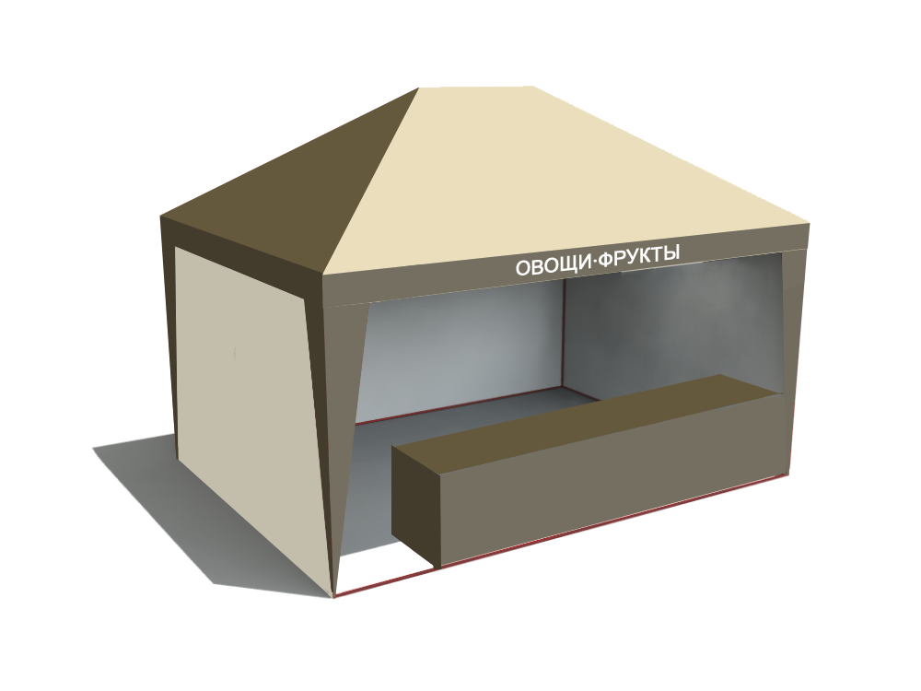

Палатка каркасно-тентовая, состоит из металлического каркаса и тентовой ткани.
Вид спереди:
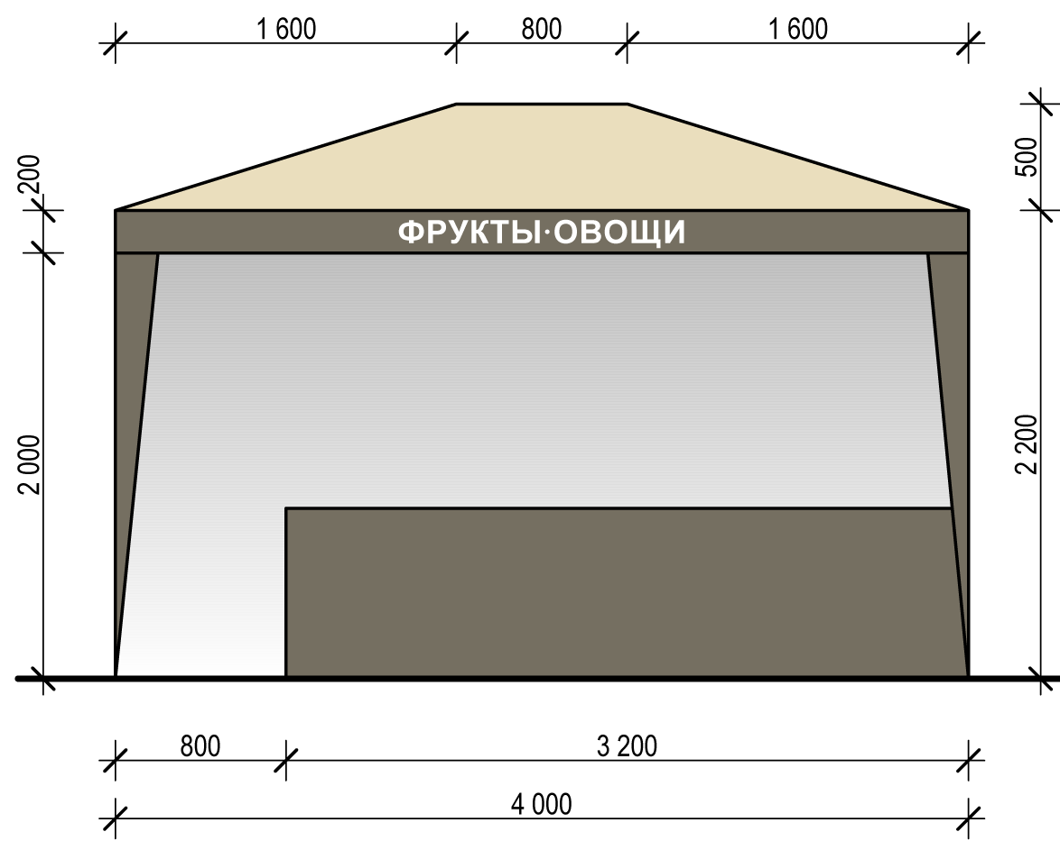

Вид сбоку:
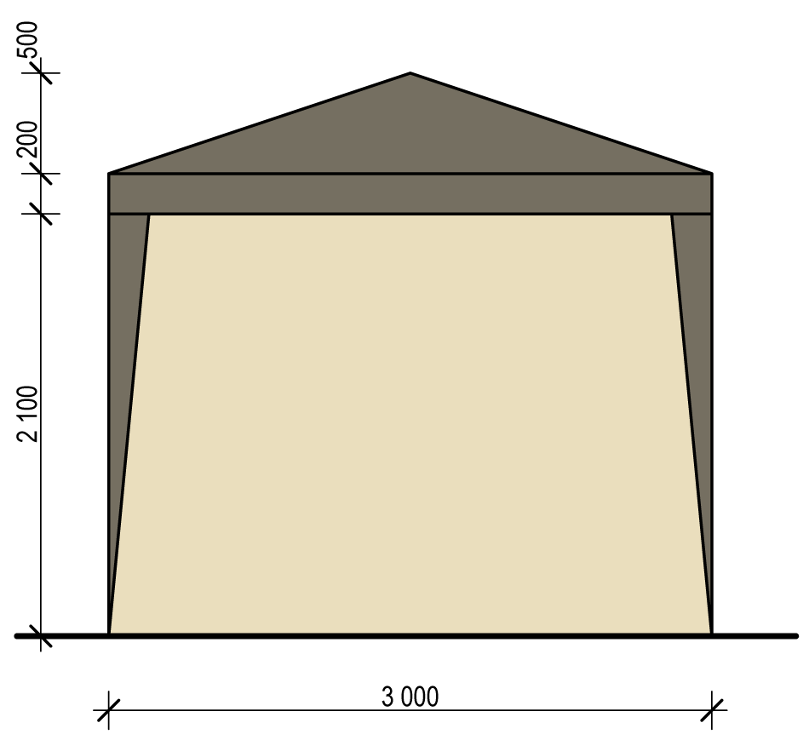

Приложение 4
к Положению «О размещении и эксплуатации
нестационарных торговых объектов
на территории муниципального образования
Огаревское Щекинского района»

Внешний вид торгово-остановочного комплекса, рекомендованный к применению на территории муниципального образования Огаревское Щекинского района

Внешний вид торгово-остановочного комплекса:

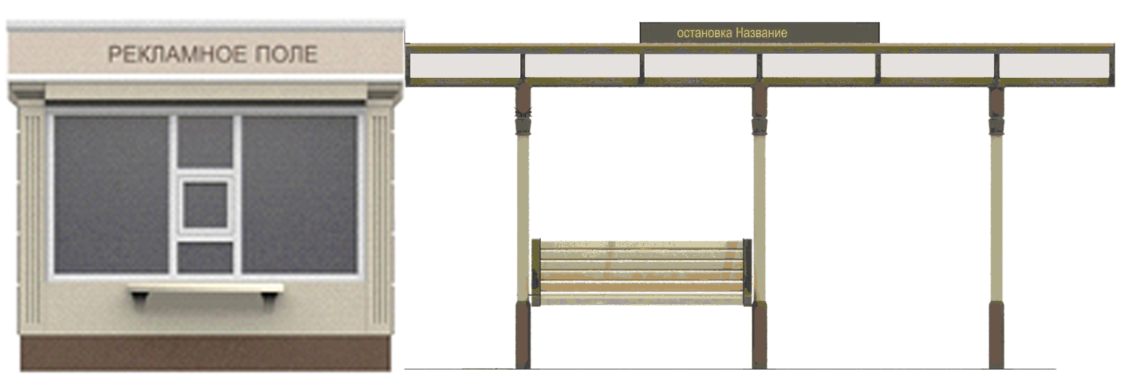

Размеры остановочного навеса:
